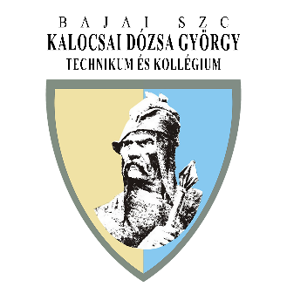
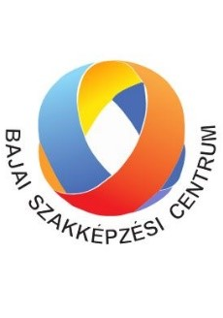
BAJAI SZAKKÉPZÉSI CENTRUM
KALOCSAI DÓZSA GYÖRGY TECHNIKUM ÉS KOLLÉGIUM
6300 KALOCSA, Asztrik tér 5-7.
OM azonosító: 203028

Tel.: 36-78-461-600 Fax.: 36-78-461-178

E-mail: info@dozsakalocsa.hu
www.dozsakalocsa.hu
A 2026. évi május-júniusi írásbeli érettségi vizsgák időpontjai
 | A | B | C
1. | Emelt szintű írásbeli érettségi vizsga | Középszintű érettségi írásbeli vizsga | Időpont
2. | magyar nyelv és irodalom | magyar nyelv és irodalom, magyar mint idegen nyelv | 2026. május 4., 9.00
3. | matematika | matematika | 2026. május 5., 9.00
4. | történelem | történelem | 2026. május 6., 9.00
5. | angol nyelv | angol nyelv | 2026. május 7., 9.00
6. | német nyelv | német nyelv | 2026. május 8., 9.00
7. | – | digitális kultúra | 2026. május 11., 8.00
8. | ének-zene,  belügyi rendészeti ismeretek | ének-zene,  belügyi rendészeti ismeretek | 2026. május 11., 14.00
9. | biológia | biológia | 2026. május 12., 8.00
10. | közigazgatási ismeretek | – | 2026. május 12., 14.00
11. | nemzetiségi nyelv és irodalom | nemzetiségi nyelv és irodalom | 2026. május 13., 8.00
12. | vizuális kultúra | vizuális kultúra | 2026. május 13., 14.00
13. | kémia | kémia | 2026. május 14., 8.00
14. | földrajz | földrajz | 2026. május 14., 14.00
15. | orosz nyelv, egyéb, más vizsganapon nem szereplő nyelvek | orosz nyelv, egyéb, más vizsganapon nem szereplő nyelvek | 2026. május 15., 8.00
16. | gazdasági ismeretek, honvédelmi alapismeretek | honvédelmi alapismeretek, természettudomány | 2026. május 15., 14.00
17. | digitális kultúra | – | 2026. május 18., 8.00
18. | latin nyelv, héber nyelv | latin nyelv, héber nyelv | 2026. május 18., 14.00
19. | fizika | fizika | 2026. május 19., 8.00
20. | mozgóképkultúra és médiaismeret | mozgóképkultúra és médiaismeret | 2026. május 19., 14.00
21. | francia nyelv | francia nyelv | 2026. május 20., 8.00
22. | filozófia | filozófia | 2026. május 20., 14.00
23. | spanyol nyelv | spanyol nyelv | 2026. május 21., 8.00
24. | dráma | dráma | 2026. május 21., 14.00
25. | olasz nyelv | olasz nyelv | 2026. május 22., 8.00
A 2026. évi május–júniusi szóbeli érettségi vizsgák
 | A | B | C
1. | Emelt szintű szóbeli érettségi vizsga | Középszintű szóbeli érettségi vizsga | Időpont
2. | szóbeli vizsgák | – | 2026. június 3–10.
3. | – | szóbeli vizsgák | 2026. június 15. – július 1.

